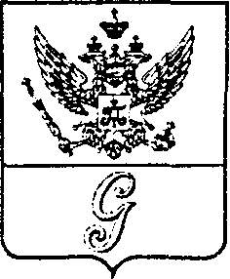
СОВЕТ ДЕПУТАТОВ МУНИЦИПАЛЬНОГО ОБРАЗОВАНИЯ
«ГОРОД ГАТЧИНА»
ГАТЧИНСКОГО МУНИЦИПАЛЬНОГО РАЙОНА
ЧЕТВЕРТОГО СОЗЫВА

РЕШЕНИЕ

от 26 февраля 2020 года № 4

О награждении Почетным дипломом
Совета депутатов МО «Город Гатчина»

На основании решения постоянной комиссии по вопросам местного самоуправления, связям с общественностью, политическими париями, средствами массовой информации и депутатской этики совета депутатов МО «Город Гатчина» от 19 февраля 2020 года, в соответствии с решением совета депутатов МО «Город Гатчина» от 28 июня 2006 года № 82 «Об учреждении Почетной грамоты и Благодарности Главы МО «Город Гатчина» и Почетного диплома Совета депутатов МО «Город Гатчина», руководствуясь Уставом муниципального образования «Город Гатчина», совет депутатов МО «Город Гатчина»

Р Е Ш И Л:

1. За многолетний добросовестный труд в сфере формирования информационного пространства Гатчины, высокий профессионализм, большой личный вклад в развитие местного самоуправления в Гатчине и в связи с юбилеем, наградить Почетным дипломом совета депутатов МО «Город Гатчина» ПАЛАМАРЧУК ГАЛИНУ АНАТОЛЬЕВНУ, генерального директора ООО "ГАТЧИНСКИЙ ТЕЛЕВИЗИОННО-ИЗДАТЕЛЬСКИЙ КОМПЛЕКС "ОРЕОЛ-ИНФО", депутата совета депутатов МО «Город Гатчина» четырёх созывов.
2. Настоящее решение вступает в силу с момента его принятия и подлежит официальному опубликованию.

Глава МО «Город Гатчина» -
председатель совета депутатов
МО «Город Гатчина» В.А.Филоненко

